



Strategaethau Tawelu cyn Amser Gwely

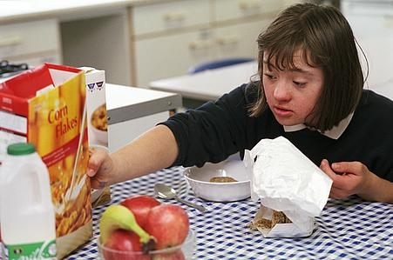
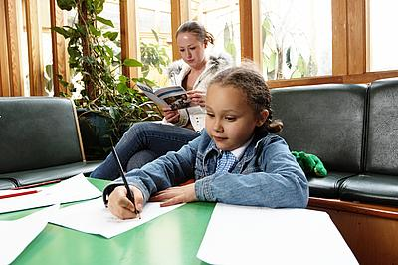
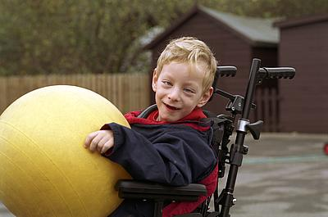

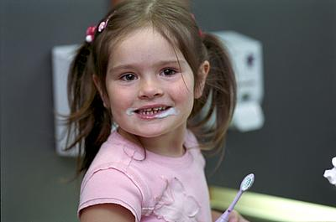
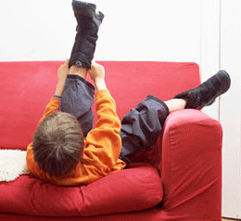

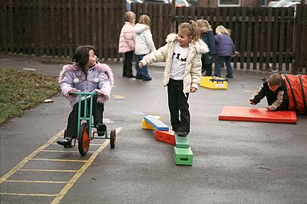

Cyflwyniad
Mae cwsg yn hanfodol ar gyfer iechyd, lles a datblygiad plentyn ac felly mae'n bwysig eu bod yn cael eu hannog o oedran ifanc i ddatblygu arferion cysgu da. I gael yr effaith gadarnhaol fwyaf, mae angen defnyddio'r rhain bob dydd yn yr un ffordd, pryd bynnag y bydd hynny'n bosibl. Mae angen help ar rai plant i gyrraedd cyflwr tawelach yn barod ar gyfer y gwely ac felly gallai'r cyngor canlynol fod o gymorth i'ch helpu chi i gyflawni hyn.
Mae'r mathau canlynol o fewnbwn synhwyraidd yn tawelu ein systemau:
- Symud rhythmig araf fel siglo i un cyfeiriad h.y. yn ôl ac ymlaen neu o un ochr i’r llall.
- Pwysau dwfn ar y cyhyrau a'r cymalau e.e. tylino neu wasgu'n gadarn.
- Gweithgareddau propriodderbyniol h.y. y rhai sy'n cynnwys gwaith trwm i'r cyhyrau, sy’n tynnu neu’n cywasgu'r cymalau, neu’n cyfangu’r cyhyrau o gwmpas y cymalau.

Gweithgareddau
- “Ci poeth” e.e. rholiwch y plentyn mewn duvet a rhowch bwysau arno gyda phêl therapi (neu'ch dwylo) i lawr ei gefn, ei freichiau a'i goesau.
- Gwasgu ei hun i'r llawr - anogwch eich plentyn i osod cledrau ei ddwylo ar ei ben a phwyso i lawr am 25 eiliad.
- Pêl feddal - anogwch eich plentyn i ddal y bêl rhwng dwy law fflat o flaen y frest. Gwasgwch y bêl yn galed i geisio ei chadw'n fflat.
- Gwasgau byrfraich - mae'r plentyn yn gorwedd ar ei fol ar y llawr ac yn gwthio i fyny trwy ei freichiau estynedig. Ceisiwch wneud y gwasgau byrfraich yn erbyn y wal neu i lawr ar ddesg.
- Cwtshys tynn – cyfunwch y cwtshys tynn â siglo ysgafn yn ôl ac ymlaen i gael effaith dawelu ychwanegol.

Strategaeth Dawelu – gofod y groth
- Gall rhai plant gael eu gor-ysgogi pan fyddan nhw yn yr ystafell ddosbarth neu mewn amgylchedd prysur lle mae llawer yn digwydd. Efallai y bydd y plentyn yn ei chael hi'n anodd ymdopi â'r holl ysgogiadau synhwyraidd o'i gwmpas, gan olygu ei fod yn cyffroi, neu’n mynd yn rhy egnïol neu bryderus. Mae hyn wedyn yn ei gwneud yn anodd iawn i'r plentyn ganolbwyntio ar weithgaredd penodol.
- Gall rhai plant gael eu heffeithio gan yr ysgogiad gormodol maen nhw wedi’i brofi yn gynt yn y dydd; hyd yn oed pan fyddan nhw mewn man tawelach, byddan nhw’n dyheu am weithgareddau sy'n eu helpu i brosesu gofynion y dydd er mwyn eu helpu i deimlo'n ddigynnwrf ac yn barod i'r gwely.
- Pan fydd plentyn yn cael trafferth rheoli ei lefelau cyffro (egni), efallai y bydd angen rhywfaint o arweiniad a chymorth i'w helpu i dawelu ac ymlacio. Un ffordd o helpu’r plentyn yw creu ‘gofod y groth’. Gellir defnyddio gofod y groth cyn mynd i'r gwely os yw'ch plentyn yn ei chael hi'n anodd tawelu ond gall hefyd fod yn ddefnyddiol ar adegau eraill o'r dydd.
Beth yw gofod y groth?
- Lle bach, diogel, preifat ac ymlaciol, y gall y plentyn encilio iddo.
- Mae'r gofod hwn yn galluogi'r plentyn i ddianc o'r holl ysgogiadau llethol yn y byd y tu allan ac yn ei helpu i ymlacio a theimlo'n ddigynnwrf, gan roi amser i setlo.
- Gall y plentyn ddefnyddio'r lle ar ei ben ei hun, neu efallai yr hoffech chi dreulio amser yn y ‘groth’ gyda'r plentyn, gan ei helpu i dawelu neu gymryd rhan mewn gweithgareddau hamddenol.



Syniadau ar gyfer creu gofod y groth:
- Ceisiwch greu gofod croth mewn ystafell dawel ar wahân; ond os nad oes un ar gael yna gallwch ddefnyddio cornel ystafell.
- Codwch babell a gosodwch glustogau a blancedi meddal ar y llawr i orwedd arnynt/oddi tanynt.
- Gallwch chi hongian deunydd dros y babell i leihau faint o olau sy'n mynd iddi.
- Os nad oes gennych chi babell, gallwch ddefnyddio cynfasau, blancedi neu glustogau i greu lle caeedig, neu ddefnyddio twnnel, fel y gall y plentyn ddringo iddo a gorwedd ynddo.
- Gwnewch y gofod yn gyfforddus ac yn lle i ymlacio ynddo:
- Defnyddiwch glustogau a blancedi i'w wneud yn feddal.
- Os yw'n well gan y plentyn le tywyll neu fach, defnyddiwch ddeunyddiau tywyllach i rwystro rhywfaint o’r golau. Gallwch chi hongian deunydd dros bob pen i'r twnnel neu ddiffodd y goleuadau.
- Chwaraewch gerddoriaeth hymian ysgafn os yw hyn yn helpu i ymlacio'r plentyn.
- Gallech chi ddefnyddio blanced drwm, neu roi'r plentyn rhwng dau duvet i'w helpu i ymlacio.
- Efallai yr hoffech chi gynnwys y plentyn mewn gweithgareddau sy'n ymlaciol a heb fod yn rhy ysgogol, fel darllen/adrodd stori, posau, cofleidio teganau meddal, canu cân, tylino a phwysau dwfn, neu symud yn ôl ac ymlaen yn araf, fel row-row-row-your boat.

Awgrymiadau ar gyfer Amser Gwely
- Mae bath cynnes cyn amser gwely’n ffordd wych o ymlacio.
- Rhowch dywel bath neu dywel traeth i lapio ynddo ar ôl cael bath.
- Gwisgwch y dillad nos tra byddwch chi yn yr ystafell ymolchi.
- Ystyriwch ddillad sy'n cysuro’ch plentyn.
- Caniatewch ychydig o amser i ymlacio a dadflino cyn mynd i gysgu – darllenwch lyfr neu wrando ar gerddoriaeth dawel gyda golau bach y gellir ei ddiffodd heb godi o'r gwely.
- Meddyliwch am yr amgylchedd amser gwely - goleuadau isel; cyn lleied â phosibl o deganau neu luniau sy’n tynnu sylw; ceisiwch ddefnyddio bag cysgu neu flanced trwm, efallai, neu babell wely. Ystyriwch lenni blacowt er mwyn osgoi deffro’n gynnar yn y bore.
- Osgowch amser yn defnyddio sgrin cyn mynd i'r gwely.
- Ar gyfer y rhai sy'n rhannu ystafelloedd, ystyriwch babell wely i greu lle ar wahân i bob plentyn lle mae ganddo'r opsiwn i gau allan y pethau hynny sy’n tynnu ei sylw.
- Ceisiwch osgoi gosod offer adloniant yn yr ystafell wely.

Mae awgrymiadau pellach i’w gweld yn y daflen ‘Cysgu’.

Cyfeiriad:
Bundy A C, Lane S J & Murray E A (2002). Sensory Integration Theory and Practice. (2nd Eds.). Philadelphia: F.A. Davis Company.

